Nombres: Lucas Jumbo
Kenny Paredes
Emilio Poma
- Creacion de las tablas
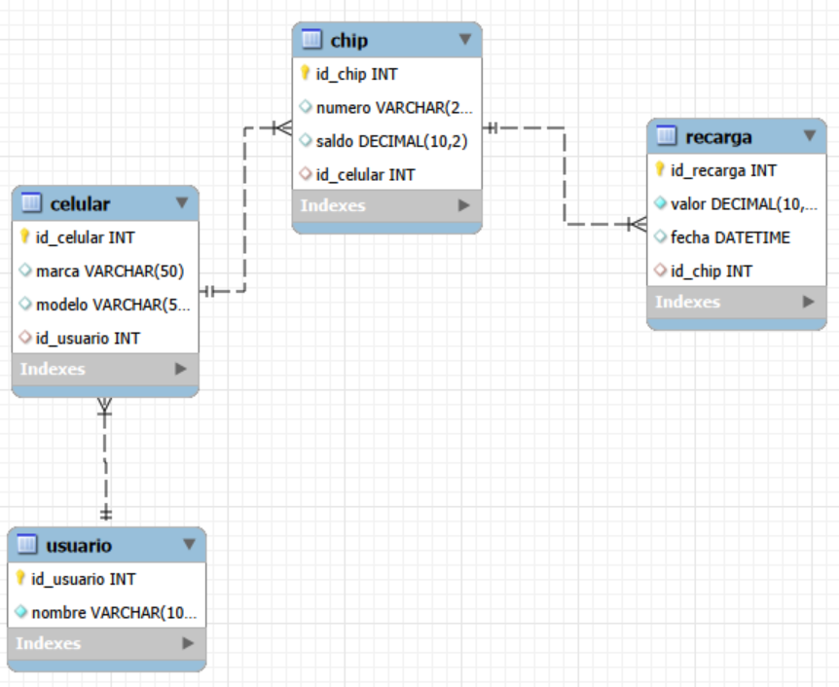
- Creacion del archive “persistence”
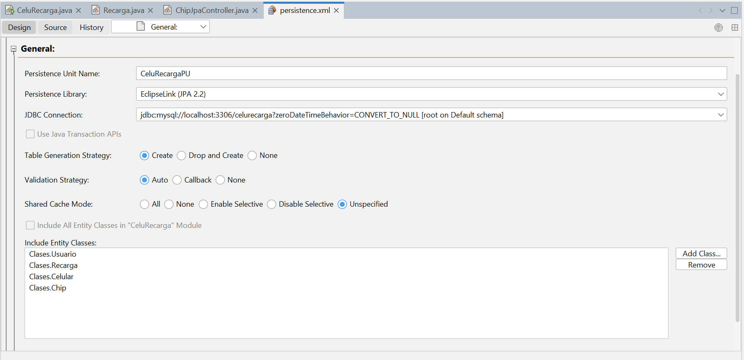
- Creacion automatica de “Clases” y “Logica”
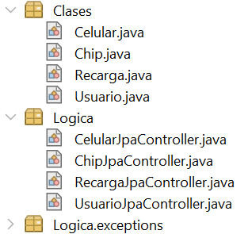
- Creacion del usuario
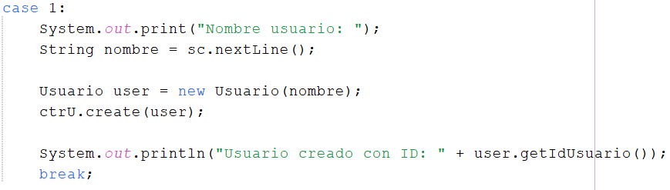
Crea un nuevo usuario. Solicita el nombre por consola, crea un objeto Usuario y lo guarda en la base de datos usando el controlador JPA.
- Creacion del Celular
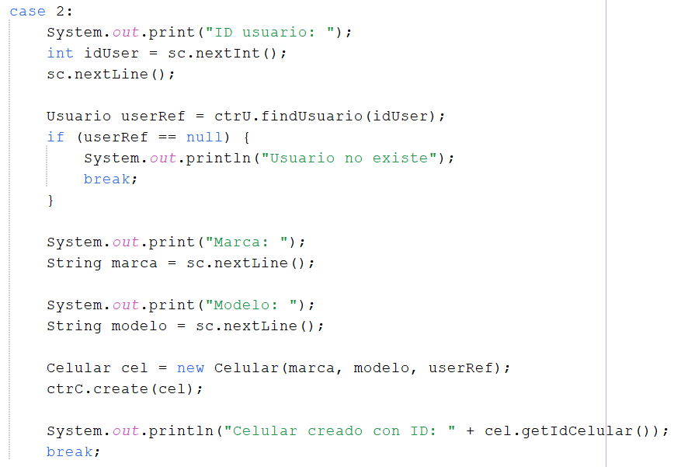
Crea un celular asociado a un usuario existente. Primero busca el usuario por su ID, luego solicita marca y modelo, crea el objeto Celular y lo guarda en la base de datos con la relación al usuario.
- Creacion del Chip
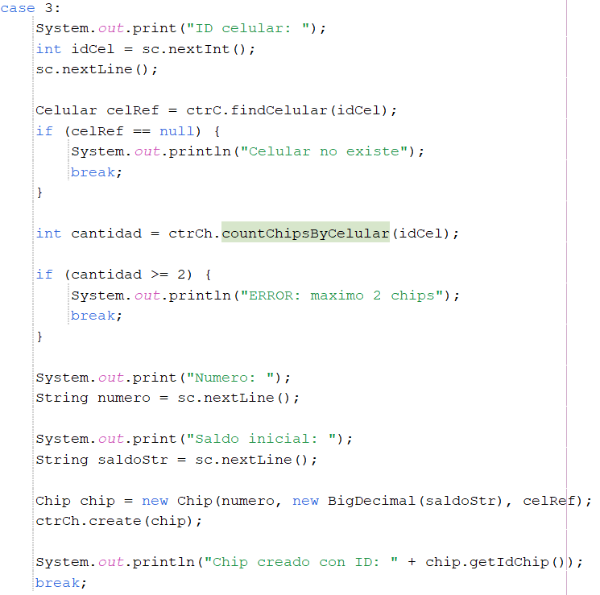
Crea un chip asociado a un celular existente. Verifica primero cuántos chips tiene el celular; si ya tiene 2, no permite insertar más. Si no ha alcanzado el límite, solicita número y saldo inicial, crea el chip y lo guarda en la base de datos.

- Realizar la recarga
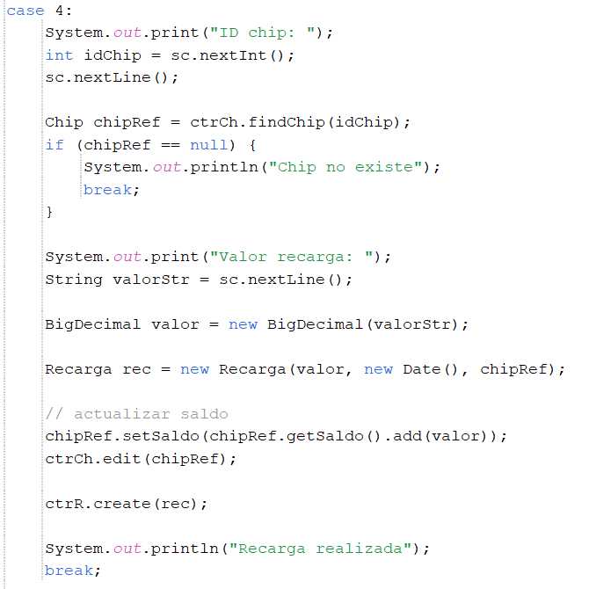
Realiza una recarga a un chip. Busca el chip por ID, solicita el valor de recarga, crea el registro de recarga con la fecha actual, actualiza el saldo del chip sumando el valor de la recarga y guarda ambos cambios en la base de datos.
- Run del Programa
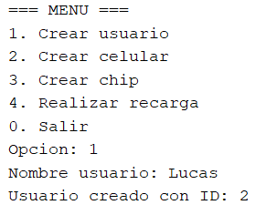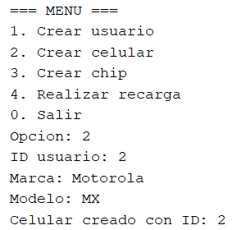
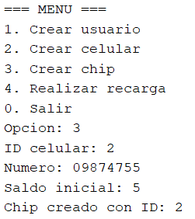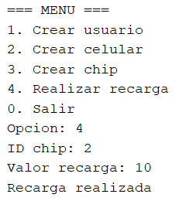
- Verificacion en BD
